Consignes
Durée : 2h - Sans documents - Calculatrice autorisée
Préciser systématiquement le point de réduction des torseurs et la base de projection.
Un résultat numérique non accompagné de l'unité dans laquelle il est calculé est considéré comme faux.
Le nombre de chiffres significatifs doit être en rapport avec la précision des calculs.
Étude d'un chariot transpalettes
Soit la roue motrice d'un chariot transpalette telle que représentée ci dessous. L'étude vise à déterminer les efforts appliqués sur les pignons et roues dentées du système de manière à dimensionner les roulements et le moteur d'entraînement.

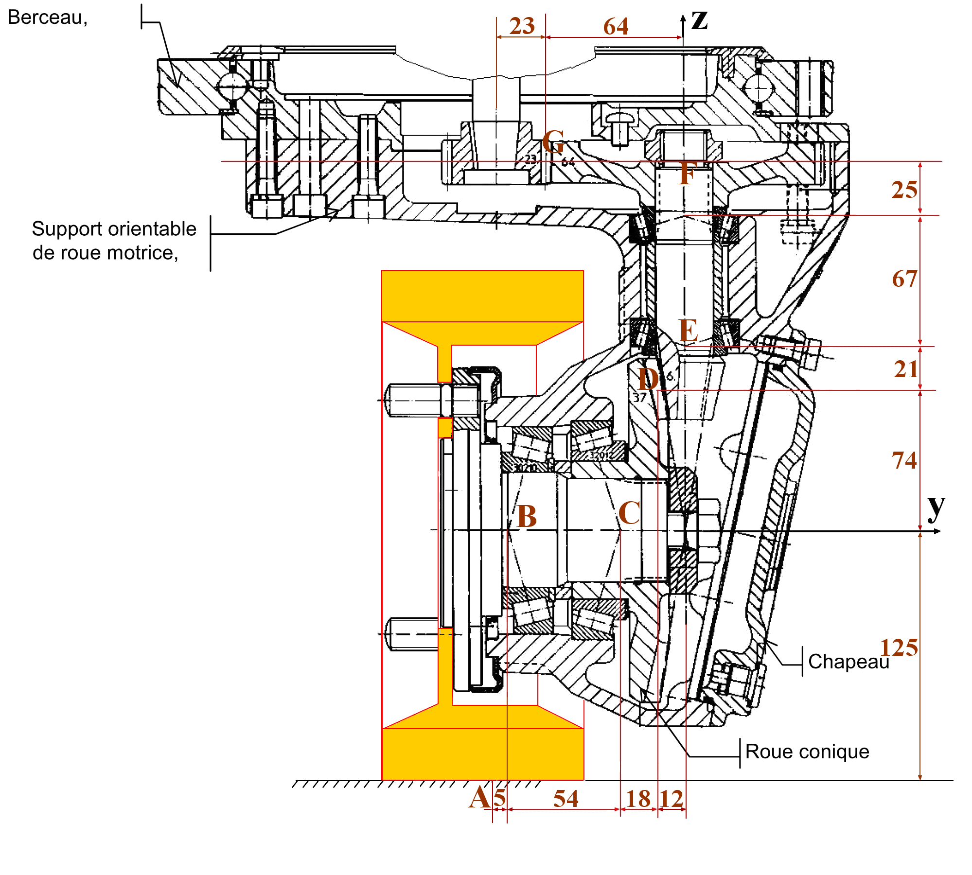

Étude de l'arbre intermédiaire (DEFG)
L'étude du moteur montre que
Le couple conique a un rapport de 6/37 en D, il est à denture droite d'angle de pression 20°. L'effort en D est donc assimilable à une liaison ponctuelle modélisée par le torseur
Vous supposerez que l'arrêt en translation de l'arbre est effectué par le roulement en E (le roulement qui effectue l'arrêt en translation est modélisé par une liaison rotule, l'autre par une liaison linéaire annulaire)

Isoler l'arbre intermédiaire
- Tracer un schéma cinématique de l'arbre intermédiaire
- Faire le bilan des actions mécaniques extérieures exercées sur cet ensemble,
- Le système est il isostatique ? Justifier
- Déplacer tous les torseurs d'action mécanique en E
- Appliquer le PFS à cet ensemble, centre des moments en E
- Résoudre le PFS et déterminer numériquement les torseurs suivants :
exprimé au point D
exprimé au point F
exprimé au point E

Étude de la roue motrice
La masse du système fait que la roue est soumis à un effort vertical (suivant z) de 17 000 N. L'effort de traction est ici supposé inconnu. Le torseur des actions mécaniques en A est donc

L'effort axial est supposé repris par le roulement en C (le roulement qui effectue l'arrêt en translation est modélisé par une liaison rotule, l'autre par une liaison linéaire annulaire)

Isoler la roue motrice
- Tracer un schéma cinématique de l'arbre de roue
- Faire le bilan des actions mécaniques extérieures exercées sur l'ensemble arbre de roue. (ne pas oublier le principe des actions mutuelles)
- Le système est il isostatique ? Justifier
- Appliquer le PFS à cet ensemble, centre des moments en C
- Résoudre le PFS et déterminer numériquement les torseurs suivants :
exprimé au point A
exprimé au point B
exprimé au point C

